Муниципальное казенное общеобразовательное учреждение
Ягодинская средняя общеобразовательная школа
Консультация для родителей
«Роль семьи в воспитании
патриотических чувств у дошкольников»
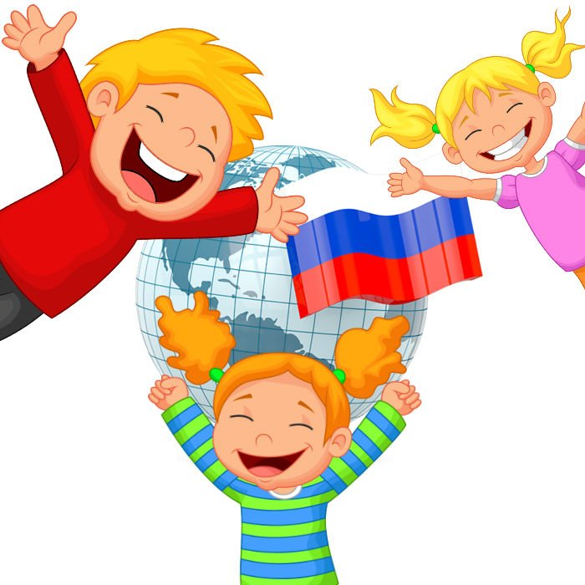

Выполнила: Тамм Елена Анатольевна
воспитатель дошкольной группы «Светлячок»

  - Январь 2024
  - Дошкольный возраст – фундамент общего развития ребенка, стартовый период всех высоких человеческих начал. Сохранить человеческое в наших детях, заложить нравственные основы, которые сделают их более устойчивыми к нежелательным влияниям, учить их правилам общения и умению жить среди людей – вот главные идеи воспитания нравственно-патриотических чувств у дошкольников. Самое большое счастье для родителей – вырастить здоровых, высоконравственных детей.
Общеизвестно, что дошкольники очень эмоциональны. Это эмоционально-образное восприятие окружающего мира может стать основой формирования патриотизма.
Чувство патриотизма так многогранно по своему содержанию, что не может быть определено несколькими словами. Это и любовь к родным местам, и гордость за свой народ, за его культуру, и ощущение своей неразрывности с окружающим, и желание сохранять и приумножать богатства своей страны.
Чувство Родины начинается с восхищения тем, что видит перед собой малыш, чему он изумляется и что вызывает отклик в его душе... И хотя многие впечатления еще не осознаны им глубоко, но, пропущенные через детское восприятие, они играют огромную роль в становлении личности патриота.
Именно поэтому родная культура, как отец и мать, должна стать неотъемлемой частью души ребенка, началом, порождающим личность.
В нравственно-патриотическом воспитании огромное значение имеет пример взрослых, в особенности же близких людей. На конкретных фактах из жизни старших членов семьи (дедушек и бабушек, участников Великой Отечественной войны, их фронтовых и трудовых подвигов) необходимо привить детям такие важные понятия, как «долг перед Родиной», «любовь к Отечеству», «трудовой подвиг» и т.д. Важно подвести ребенка к пониманию, что мы победили потому, что любим свою Отчизну, Родина чтит своих героев, отдавших жизнь за счастье людей. Их имена увековечены в названиях городов, улиц, площадей, в их честь воздвигнуты памятники.
Духовный, творческий патриотизм надо прививать с раннего детства. Но подобно любому другому чувству, патриотизм обретается самостоятельно и переживается индивидуально. Он прямо связан с личной духовностью человека, ее глубиной.
Безусловно, основа воспитания человека закладывается в семье. Патриотическое воспитание, интерес к духовному началу нашей жизни тоже должны начинаться в семье. Но условий для этого сегодня, к сожалению, мало. И дело тут не в отсутствии у родителей времени для педагогических бесед со своими детьми, а в нашем желании оградить их от трудных задач, работы, духовных усилий. Каждая семья – это свой замкнутый мир и своя жизнь, свои радости и печали, заботы и традиции, свой быт.
В современной семье большую часть времени ребенок общается с мамой. Именно с ней складываются доверительные отношения, обсуждаются тревоги, вопросы, потребности. Однако для детей не менее важно и общение с папой. Чем чаще отец общается с ребенком, тем более тесными становятся эмоциональные связи, а чем раньше отец приобщается к уходу за малышом, тем сильнее и глубже его родительские чувства.
Установлено, что в семьях, в которых родители тратят много времени на беседы, игры с детьми, дети лучше развиваются. Однако доказано, что дети, лишенные возможности общаться с родителями или с одним из них, обладают повышенной чувствительностью, испытывают трудности в налаживании контактов со сверстниками. Серьезную опасность для развития ребенка представляет отсутствие эмоций, ласки, теплоты при пусть даже и полноценном удовлетворении его физиологических потребностей. Только постоянное общение родителей с ребенком способствует установлению глубоких эмоциональных связей, рождает обоюдную радость.
Воспитание детей в любви и уважении к родителям, почитании предков – одна из ведущих идей педагогики. Другая идея – растить будущего семьянина с малых лет путем формирования положительных нравственных качеств (трудолюбия, терпимости, уступчивости, прилежания, скромности, честности).
Специальные социологические и психолого-педагогические исследования показали, что семья и детский сад, имея свои особые функции, не могут заменить друг друга и должны взаимодействовать во имя полноценного развития ребенка.
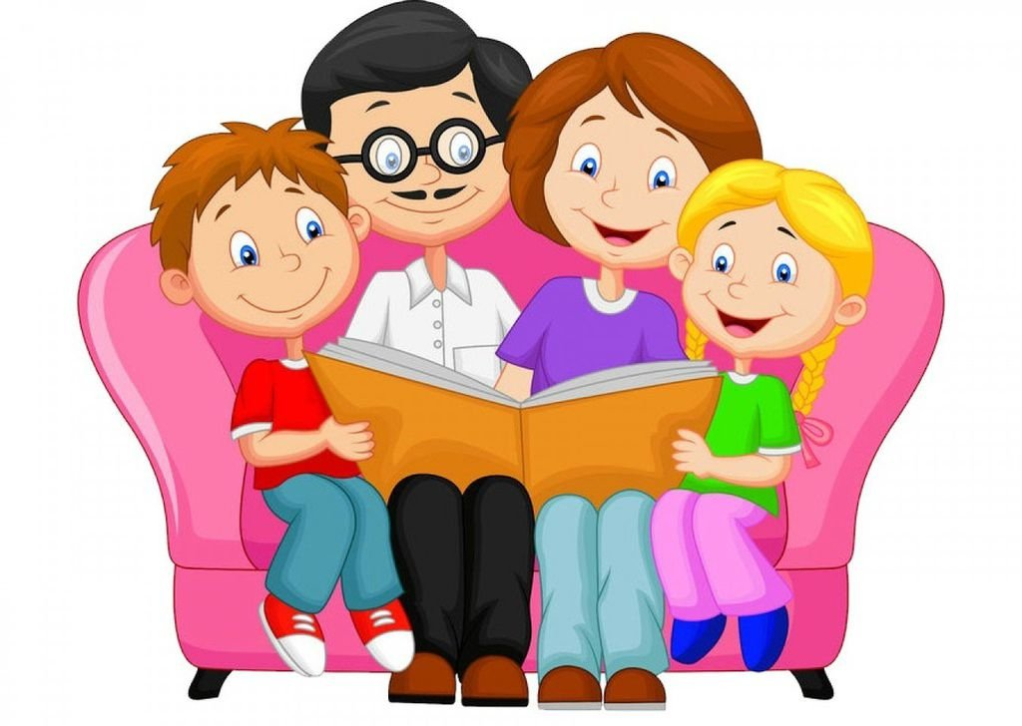
Рекомендации для родителей
- Побеседуйте с ребенком о вашей семье; дайте характеристику каждого члена семьи в отдельности, покажите заботливое уважительное отношение между всеми членами семьи. Рассмотрите семейные фотографии; вместе с ребенком составьте «Герб семьи», «Генеалогическое дерево». С самых ранних лет необходимо научить малыша уважать и беречь семейные традиции, знать свою родословную, почитать старшее поколение. Ведь семейный очаг, соединение родственных душ под одной крышей – начальное звено соборного воспитания.

- Знакомьте ребенка с «малой родиной» - близлежащей улицей, микрорайоном, родным городом, его знаменитыми жителями, достопримечательностями, символами. Возвращаясь с ребенком из детского сада, предложите ему игру «Кто больше заметит интересного?», «Что нового появилось на нашей улице?», «Как люди украшают свой район к празднику?». Помогите ребенку увидеть то, что в воспитательном отношении наиболее важно: труд людей, преобразование облика города, района, поселка. Дома предложите ребенку нарисовать, что больше всего понравилось на прогулке.

- В выходные дни организуйте с детьми целевые прогулки, экскурсии к памятным местам, мемориалам, Доске почета в честь героев Великой Отечественной войны; обязательно посмотрите военный парад и праздничный салют. Ребенка к предстоящей экскурсии следует соответственно подготовить, продумать, что и как рассказать о том или ином объекте, напомнить и своим примером показать, что мальчикам необходимо снимать головные уборы у обелисков; дать возможность возложить к памятникам цветы.

- Необходимо показать детям хранящиеся дома ордена, медали, фотографии военных лет. Ребенок должен гордиться тем, что в их семье близкий ему человек был участником Великой исторической битвы, благодаря которой страна отстояла свою независимость, дала ему, маленькому гражданину, право на счастливое детство. В День Победы желательно пойти с ребенком на площадь, где встречаются ветераны, понаблюдать за встречей. Обратить внимание на радостные лица ветеранов, их светлые слезы, послушать, как они вспоминают дни войны. Подарите кому-нибудь из ветеранов цветы, поговорите с ним, дайте возможность и ребенку задать вопрос. Хорошо, если ребенок в семье услышит песни военных лет.

